LAPORAN PRAKTIKUM
IMPLEMENTASI PERANGKAT LUNAK

MODUL 5
CLEAN CODE DAN DEFENSIVE PROGRAMMING

DISUSUN OLEH :
BAGUS DWI PUTRA SETIAWAN - 2350081042



PROGRAM STUDI INFORMATIKA
FAKULTAS SAINS DAN INFORMATIKA
UNIVERSITAS JENDERAL ACHMAD YANI
TAHUN 2025

DAFTAR ISI

DAFTAR ISI i
DAFTAR GAMBAR iv
BAB I. HASIL PRAKTIKUM 1
I.1 Latihan Clean Code (Meaningful Names) 1
I.1.A Langkah Kerja / Source Code 1
I.1.B Screenshoot 2
I.1.C Analisis 3
I.2 Latihan Clean Code (Use Pronounceable Names) 3
I.2.A Langkah Kerja / Source Code 3
I.2.B Screenshoot 4
I.2.C Analisis 4
I.3 Latihan Clean Code (Switch Statements) 5
I.3.A Langkah Kerja / Source Code 5
I.3.B Screenshoot 6
I.3.C Analisis 7
I.4 Latihan Clean Code (Data Abstraction) 7
I.4.A Langkah Kerja / Source Code 7
I.4.B Screenshoot 8
I.4.C Analisis 9
I.5 Latihan Clean Code (Comments) 9
I.5.A Langkah Kerja / Source Code 9
I.5.B Screenshoot 12
I.5.C Analisis 12
I.6 Latihan Clean Code (Formatting) 13
I.6.A Langkah Kerja / Source Code 13
I.6.B Screenshoot 14
I.6.C Analisis 15
I.7 Latihan Defensive Programming (Assertion) 15
I.7.A Langkah Kerja / Source Code 15
I.7.B Screenshoot 16
I.7.C Analisis 17
I.8 Latihan Defensive Programming (Single Catch Block) 17
I.8.A Langkah Kerja / Source Code 17
I.8.B Screenshoot 18
I.8.C Analisis 18
I.9 Latihan Defensive Programming (Multiple Catch Block) 18
I.9.A Langkah Kerja / Source Code 18
I.9.B Screenshoot 20
I.9.C Analisis 20
I.10 Latihan Defensive Programming (The Finally Block) 20
I.10.A Langkah Kerja / Source Code 20
I.10.B Screenshoot 21
I.10.C Analisis 22
BAB II. TUGAS PRAKTIKUM 23
II.1 Tugas Clean Code (Naming) 23
II.1.A Langkah Kerja / Source Code 23
II.1.B Screenshoot 24
II.1.C Analisis 24
II.2 Tugas Clean Code (Formatting) 25
II.2.A Langkah Kerja / Source Code 25
II.2.B Screenshoot 26
II.2.C Analisis 27
II.3 Tugas Defensive Programming (nomor 3) 27
II.3.A Langkah Kerja / Source Code 27
II.3.B Screenshoot 29
II.3.C Analisis 29
II.4 Tugas Defensive Programming (nomor 4) 30
II.4.A Langkah Kerja / Source Code 30
II.4.B Screenshoot 35
II.4.C Analisis 36
BAB III. KESIMPULAN 38

DAFTAR GAMBAR
Gambar 1. 1 Code Sebelum Diperbaiki 2
Gambar 1. 2 Code Sesudah Diperbaiki 2
Gambar 1. 3 Code Sebelum Diperbaiki 4
Gambar 1. 4 Code Sesudah Diperbaiki 4
Gambar 1. 5 Code Sebelum Diperbaiki 6
Gambar 1. 6 Code Sesudah Diperbaiki 7
Gambar 1. 7 Code Sebelum Diperbaiki 8
Gambar 1. 8 Code Sesudah Diperbaiki 9
Gambar 1. 9 Bad Comments 12
Gambar 1. 10 Good Comments 12
Gambar 1. 11 Bad Formatting 14
Gambar 1. 12 Good Formatting 15
Gambar 1. 13 Output Assertion 16
Gambar 1. 14 Single Catch Block 18
Gambar 1. 15 Multiple Catch Block 20
Gambar 1. 16 The Finally Block 21
Gambar 2. 1 Code Sebelum Diperbaiki 24
Gambar 2. 2 Code Sesudah Diperbaiki 24
Gambar 2. 3 Code Sebelum Diperbaiki 26
Gambar 2. 4 Code Sesudah Diperbaiki 27
Gambar 2. 5 Code Sebelum Diperbaiki 29
Gambar 2. 6 Code Sesudah Diperbaiki 29
Gambar 2. 7 Code Sebelum Diperbaiki 35
Gambar 2. 8 Code Sesudah Diperbaiki 36
Gambar 2. 9 Ouput Code Setelah Diperbaiki 36

HASIL PRAKTIKUM

Latihan Clean Code (Meaningful Names)

Langkah Kerja / Source Code
Sebelum
import java.util.ArrayList;
import java.util.List;

public class cleancode1 {
public List<int[]> getThem() {
List<int[]> list1 = new ArrayList<int[]>();
for (int[] x : theList)
if (x[0] == 4)
list1.add(x);
return list1;
}
}

Sesudah
import java.util.ArrayList;
import java.util.List;

public class cleancode1 {
public final static int STATUS_VALUE = 0;
public final static int FLAGGED = 4;

public List2<int[]> getFlaggedCells() {
List2<int[]> flaggedCells = new ArrayList<int[]>();

for (int[] cell : gameBoard)
if (cell[STATUS_VALUE] == FLAGGED)
flaggedCells.add(cell);
return flaggedCells;
}
}

Screenshoot
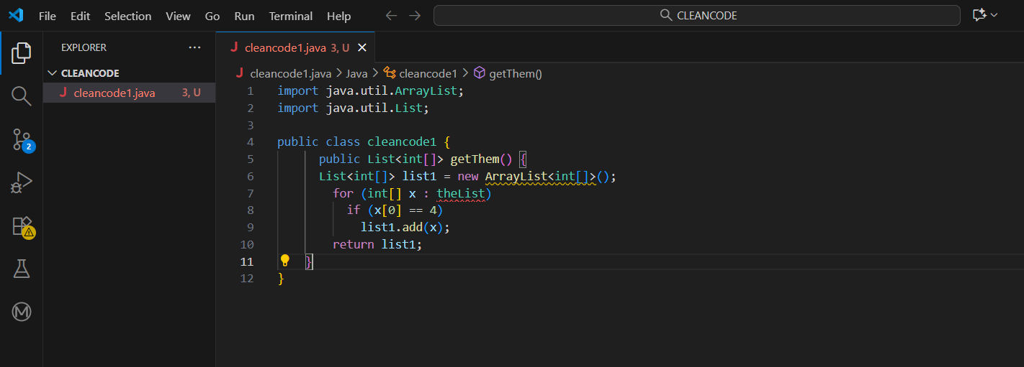
Gambar 1. 1 Code Sebelum Diperbaiki
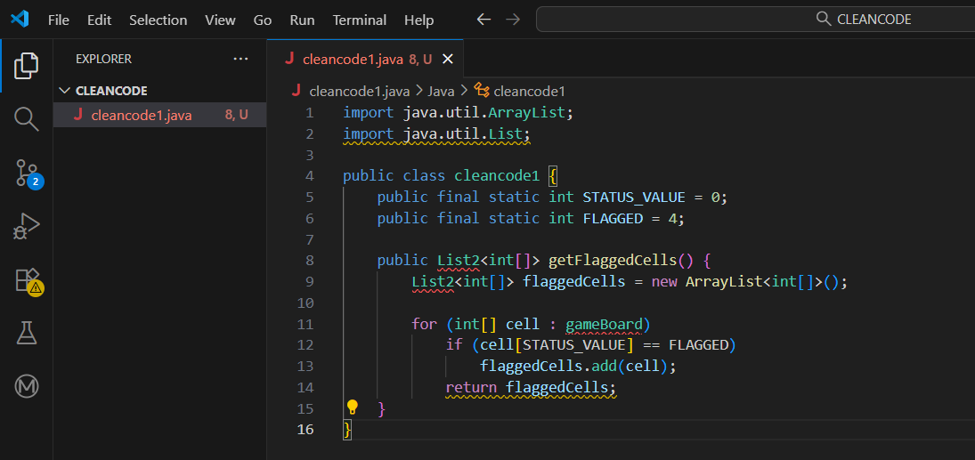
Gambar 1. 2 Code Sesudah Diperbaiki

Analisis
Hasil analisis yang saya dapat pada Latihan ini yaitu melakukan perbaikan dengan memberikan nama variabel dan metode yang lebih bermakna sehingga kode lebih mudah dipahami. Pada versi awal, nama seperti list1, x, dan theList tidak menggambarkan fungsi sebenarnya, sehingga membingungkan pembaca.
Setelah diperbaiki, nama seperti FLAGGED, STATUS_VALUE, flaggedCells, dan getFlaggedCells() membuat maksud kode jauh lebih jelas dan mudah diikuti. Selain itu, penggunaan konstanta untuk angka magic number (seperti 4) meningkatkan kualitas kode karena memudahkan pemeliharaan dan mengurangi risiko kesalahan.

Latihan Clean Code (Use Pronounceable Names)

Langkah Kerja / Source Code
Sebelum
import java.util.Date;

class DtaRcrd102 {
private Date genymdhms;
private Date modymdhms;
private final String pszqint = "102";
/* ... */
}

Sesudah
import java.util.Date;

class Customer {
private Date generationTimestamp;
private Date modificationTimestamp;
private final String recordId = "102";
/* ... */
}

Screenshoot
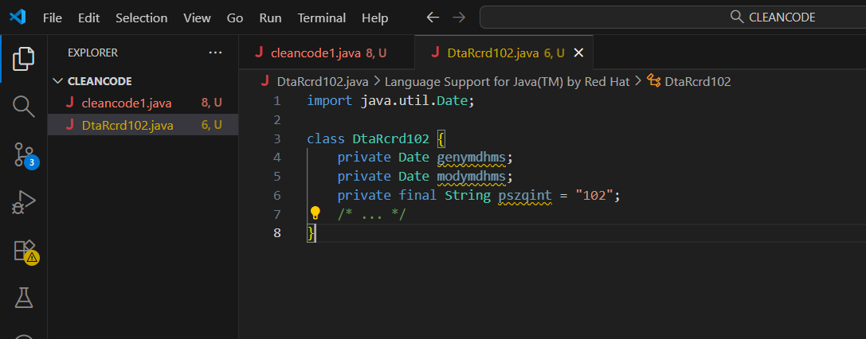
Gambar 1. 3 Code Sebelum Diperbaiki
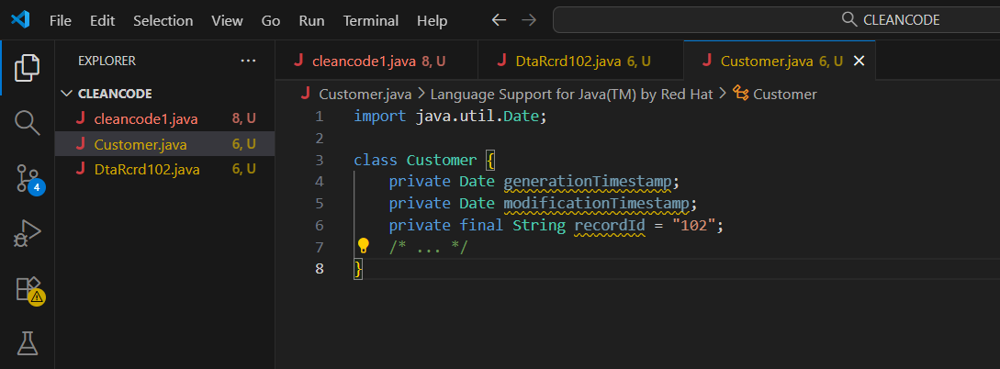
Gambar 1. 4 Code Sesudah Diperbaiki

Analisis
Hasil analisis yang saya dapat pada Latihan ini yaitu menekankan pentingnya penggunaan nama yang mudah diucapkan dan dipahami. Pada versi awal, nama seperti DtaRcrd102, genymdhms, dan pszqint sulit dibaca dan tidak memiliki arti yang jelas, sehingga menghambat pemahaman programmer lain.
Setelah diperbaiki, class Customer, serta variabel seperti generationTimestamp, modificationTimestamp, dan recordId jauh lebih intuitif. Dengan nama-nama yang mudah diucapkan dan bermakna, proses komunikasi antar developer menjadi lebih efektif, terutama saat melakukan diskusi atau code review.

Latihan Clean Code (Switch Statements)

Langkah Kerja / Source Code
Sebelum
import java.util.ArrayList;
import java.util.List;

public class cleancode1 {
public List<int[]> getThem() {
List<int[]> list1 = new ArrayList<int[]>();
for (int[] x : theList)
if (x[0] == 4)
list1.add(x);
return list1;
}
}

Sesudah
import java.util.ArrayList;
import java.util.List;

public class cleancode1 {
public final static int STATUS_VALUE = 0;
public final static int FLAGGED = 4;

public List2<int[]> getFlaggedCells() {
List2<int[]> flaggedCells = new ArrayList<int[]>();

for (int[] cell : gameBoard)
if (cell[STATUS_VALUE] == FLAGGED)
flaggedCells.add(cell);
return flaggedCells;
}
}

Screenshoot
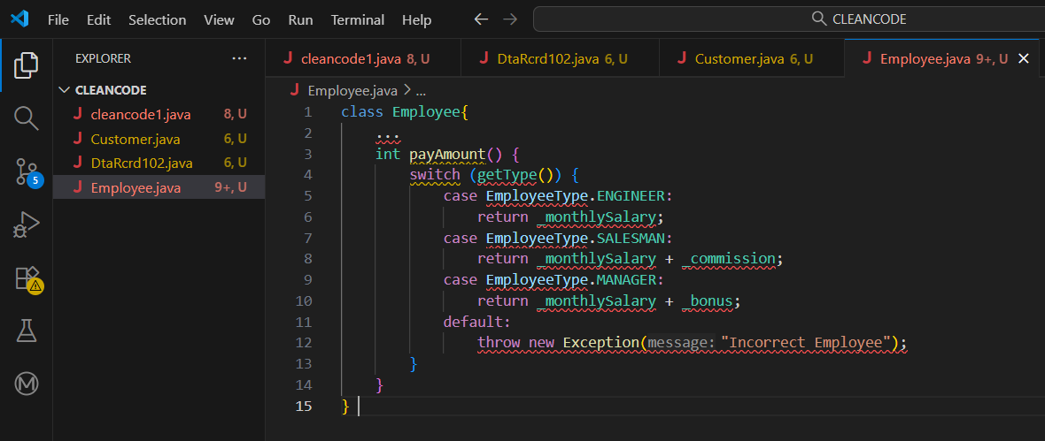
Gambar 1. 5 Code Sebelum Diperbaiki
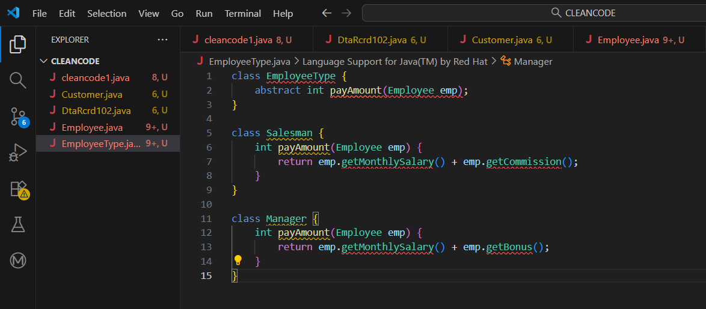
Gambar 1. 6 Code Sesudah Diperbaiki

Analisis
Hasil analisis yang saya dapat pada Latihan ini yaitu memperbaiki penggunaan struktur kontrol agar lebih jelas dan mudah dipahami. Versi awal menggunakan nama variabel yang tidak informatif, sehingga logika yang melibatkan pengecekan nilai array menjadi sulit dilacak.
Setelah diperbaiki, kode memiliki struktur yang lebih jelas dengan nama seperti gameBoard, STATUS_VALUE, dan FLAGGED, sehingga alur pengambilan keputusan menjadi lebih transparan. Dengan penamaan yang tepat, logika switch atau pengecekan kondisi menjadi lebih ringkas dan bebas dari magic number.

Latihan Clean Code (Data Abstraction)

Langkah Kerja / Source Code
Sebelum
public class Point {
public double x;
public double y;
}

Sesudah
public interface Point2 {
double getX();
double getY();
void setCartesian(double x, double y);
double getR();
double getTheta();
void setPolar(double r, double theta);
}

Screenshoot
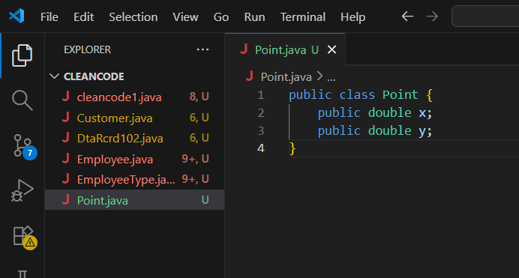
Gambar 1. 7 Code Sebelum Diperbaiki
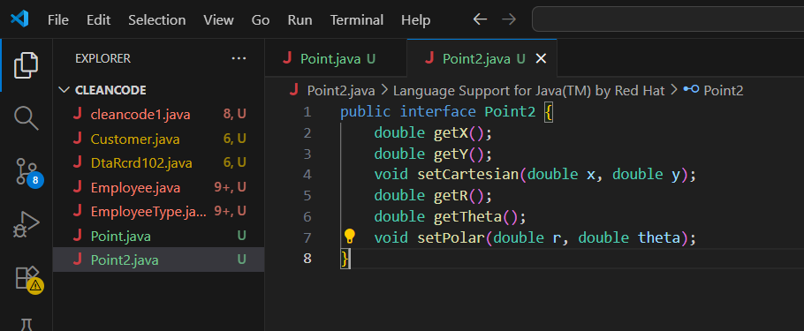
Gambar 1. 8 Code Sesudah Diperbaiki

Analisis
Hasil analisis yang saya dapat pada Latihan ini yaitu menekankan pentingnya abstraksi data untuk menghindari manipulasi langsung terhadap atribut. Pada versi awal, class Point memiliki atribut publik sehingga dapat diubah secara langsung tanpa kontrol.
Setelah diperbaiki, struktur dibuat menjadi sebuah interface dengan metode akses seperti getX(), setCartesian(), dan setPolar(), yang memberikan lapisan abstraksi jauh lebih baik. Pendekatan ini memperkuat prinsip encapsulation dan menghindari ketergantungan langsung pada representasi internal objek.

Latihan Clean Code (Comments)

Langkah Kerja / Source Code
Bad Comments
- Journal Comments
* Changes (from 11-Oct-2001)
* --------------------------
* 11-Oct-2001 : Re-organised the class and moved it to new
* package com.jrefinery.date (DG);
* 05-Nov-2001 : Added a getDescription() method, and
* eliminated NotableDate class (DG);
* 12-Nov-2001 : IBD requires setDescription() method, now
* that NotableDate class is gone (DG); Changed
* getPreviousDayOfWeek(),
* getFollowingDayOfWeek() and
* getNearestDayOfWeek() to correct bugs (DG);
* 05-Dec-2001 : Fixed bug in SpreadsheetDate class (DG);
* 29-May-2002 : Moved the month constants into a separate
* interface (MonthConstants) (DG);

- Noise Comments
/**
* Default constructor.
*/
protected AnnualDateRule() { }
/** The day of the month. */
private int dayOfMonth;
/**
* Returns the day of the month.
* @return the day of the month.
*/
public int getDayOfMonth() {
return dayOfMonth;
}

Good Comments
- Legal Comments
//Copyright (C) 2011 by Osoco. All rights reserved.
//Released under the terms of the GNU General Public License
//version 2 or later.

- Informative Comments
//Returns an instance of the Responder being tested.
protected abstract Responder responderInstance();
//renaming the function: responderBeingTested
//format matched kk:mm:ss EEE, MMM dd, yyyy
Pattern timeMatcher = Pattern.compile("\\d*:\\d*:\\d* \\w*, \\w* \\d*, \\d*");

- Clarification
assertTrue(a.compareTo(b) == -1); // a < b
assertTrue(b.compareTo(a) == 1); // b > a

Screenshoot
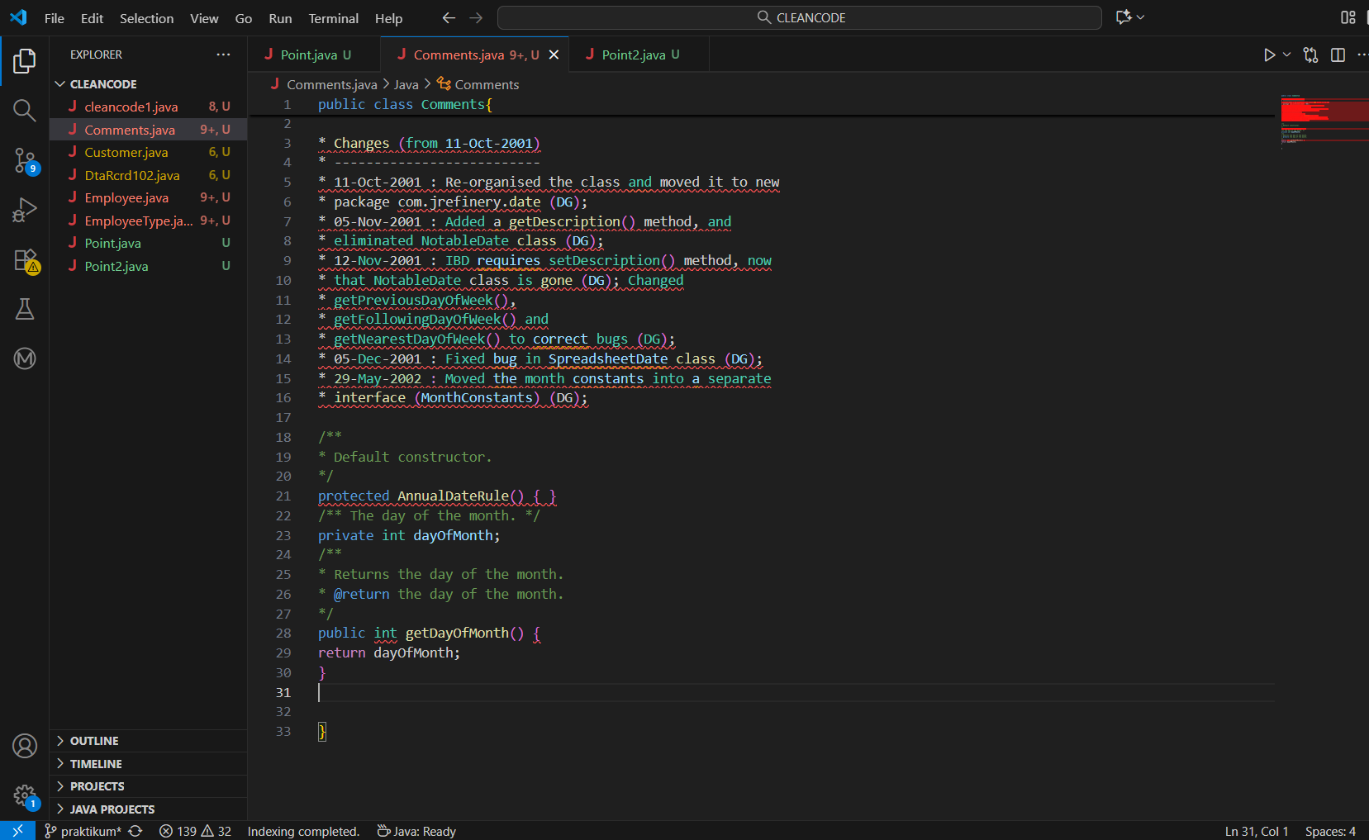
Gambar 1. 9 Bad Comments
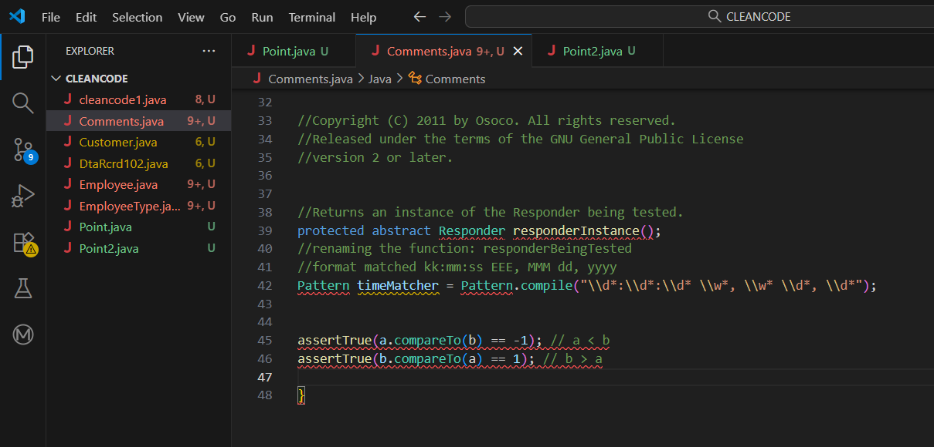
Gambar 1. 10 Good Comments

Analisis
Hasil analisis yang saya dapat pada Latihan ini yaitu membedakan antara komentar yang baik dan komentar yang buruk. Komentar buruk seperti "journal comments" dan "noise comments" cenderung memenuhi kode dengan informasi yang tidak relevan, redundant, atau tidak lagi diperlukan. Hal ini justru mengganggu pembacaan dan mengurangi kualitas kode.
Komentar yang buruk sering kali menjadi tanda bahwa kode kurang jelas dan membutuhkan perbaikan struktur. Sebaliknya, komentar yang baik memberi informasi tambahan yang tidak dapat dijelaskan oleh kode secara langsung, seperti komentar hukum, penjelasan format data, atau klarifikasi perilaku yang tidak intuitif.

Latihan Clean Code (Formatting)

Langkah Kerja / Source Code
Bad Formatting
import java.io.InputStream; import java.io.OutputStream; import java.net.Socket;
public class FitNesseExpediter implements ResponseSender
{ private Socket socket;
private InputStream input;
private OutputStream output;
private Request request;
private Response response;
private FitNesseContext context;
protected long requestParsingTimeLimit;
private long requestProgress;
private long requestParsingDeadline;
private boolean hasError;
}

Good Formatting
public class FitNesseExpediter implements ResponseSender
{
private Socket socket;
private InputStream input;
private OutputStream output;
private Request request;
private Response response;
private FitNesseContext context;
protected long requestParsingTimeLimit;
private long requestProgress;
private long requestParsingDeadline
private boolean hasError;
}

Screenshoot
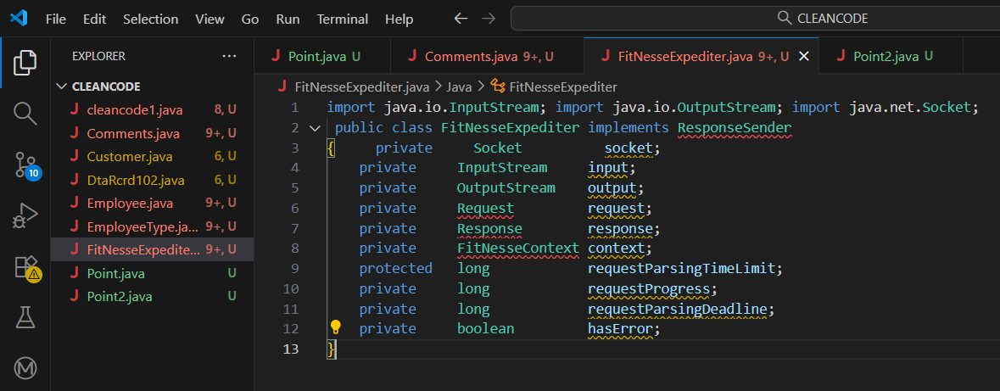
Gambar 1. 11 Bad Formatting
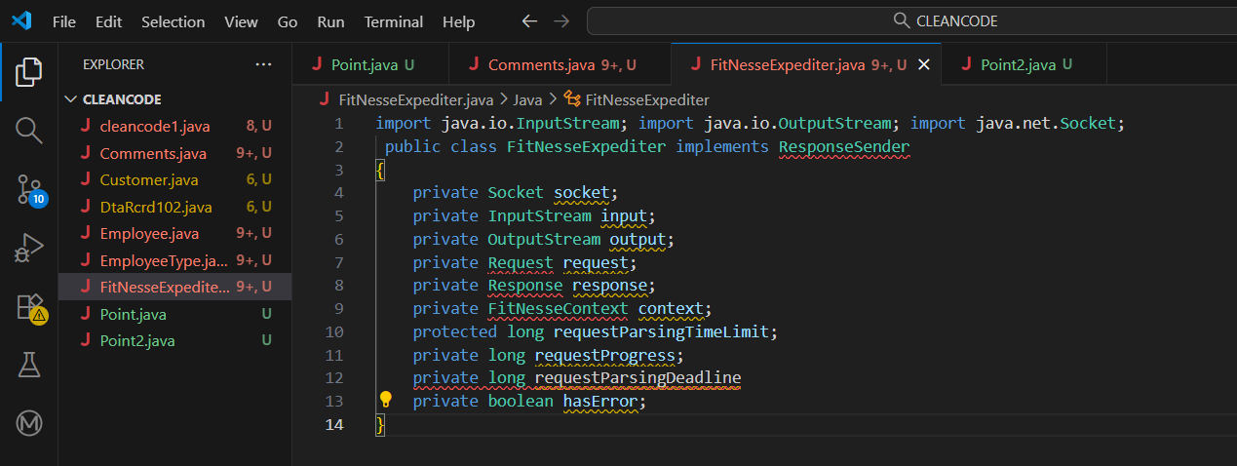
Gambar 1. 12 Good Formatting

Analisis
Hasil analisis yang saya dapat pada Latihan ini yaitu melakukan perbaikan untuk meningkatkan keterbacaan kode melalui format yang konsisten. Versi awal menempatkan deklarasi variabel dalam satu baris yang panjang dan tidak rapi, sehingga sulit dibaca dan membingungkan struktur kelas.
Setelah diperbaiki, setiap variabel dideklarasikan pada baris terpisah dengan indentasi yang seragam sehingga kode menjadi lebih mudah dipahami dan terlihat profesional. Format yang rapi juga membantu developer dalam memelihara kode serta mengurangi risiko kesalahan akibat struktur yang tidak jelas.

Latihan Defensive Programming (Assertion)

Langkah Kerja / Source Code
Example.java
import java.util.Scanner;

public class Example {
public static void main(String[] args) {
int age = 14;
assert age <= 18 : "Cannot Vote";
System.out.println("The voter's age is " + age);
Scanner scanner = new Scanner( System.in );
System.out.print("Enter ur age ");
int value = scanner.nextInt();
assert value>=18:" Not valid";
System.out.println("value is "+value);
}
}

Jalankan pada terminal dengan perintah berikut
Java -ea .\Example.java
Lalu input angka di bawah 18, lihat apa yang terjadi.

Screenshoot
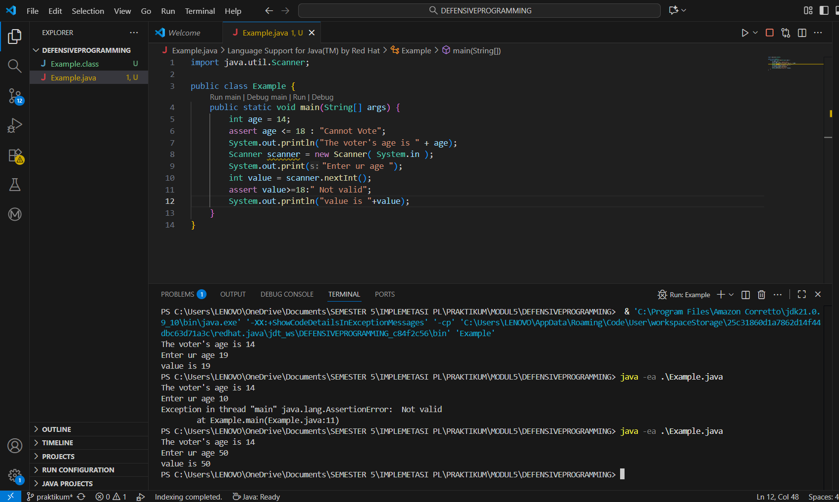
Gambar 1. 13 Output Assertion

Analisis
Hasil analisis yang saya dapat pada Latihan ini yaitu menggunakan assertion untuk memastikan kondisi yang wajib benar saat program berjalan. Pada kode, assert digunakan untuk memverifikasi usia pemilih bila nilai tidak memenuhi syarat logis, program menghentikan eksekusi dan memberikan pesan kesalahan.
Hal ini membantu mendeteksi error lebih awal pada tahap pengembangan, terutama untuk kondisi yang tidak boleh terjadi. Dengan menjalankan program menggunakan flag -ea, kita dapat melihat bagaimana assertion bekerja saat diberi input yang salah.

Latihan Defensive Programming (Single Catch Block)

Langkah Kerja / Source Code
ExceptTest.java
public class ExcepTest {
public static void main(String args[]) {
try {
int a[] = new int[2];
System.out.println("Access element three :" + a[3]);
} catch (ArrayIndexOutOfBoundsException e) {
System.out.println("Exception thrown :" + e);
}
System.out.println("Out of the block");
}
}

Screenshoot
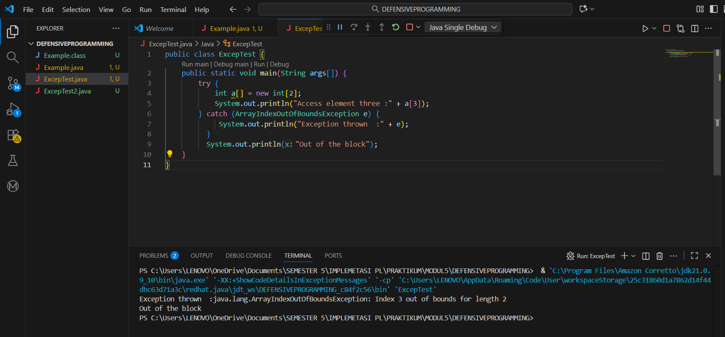
Gambar 1. 14 Single Catch Block

Analisis
Hasil analisis yang saya dapat pada Latihan ini yaitu memperlihatkan penggunaan satu blok catch untuk menangani exception tertentu. Ketika program mencoba mengakses elemen ketiga dari array berukuran dua, exception ArrayIndexOutOfBoundsException langsung ditangani oleh catch block.
Hal ini menunjukkan cara sederhana untuk mencegah program crash sekaligus memberikan informasi yang jelas mengenai jenis kesalahan yang terjadi. Dengan pendekatan ini, program tetap dapat melanjutkan eksekusi setelah exception ditangkap, seperti terlihat dari output “Out of the block”.

Latihan Defensive Programming (Multiple Catch Block)

Langkah Kerja / Source Code
ExcepTest.java
import java.io.*;

public class ExcepTest {
public static void main(String args[]) {

try {
int a[] = new int[2];
System.out.println("Access element three: " + a[3]);
} catch (ArrayIndexOutOfBoundsException e) {
System.out.println("Exception thrown: " + e);
}
System.out.println("Out of the block");

try {
File fileName = new File("Text.txt");
FileInputStream file = new FileInputStream(fileName);
byte x = (byte) file.read();
file.close();
} catch (FileNotFoundException f) {
f.printStackTrace();
} catch (IOException i) {
i.printStackTrace();
}
}
}

Screenshoot
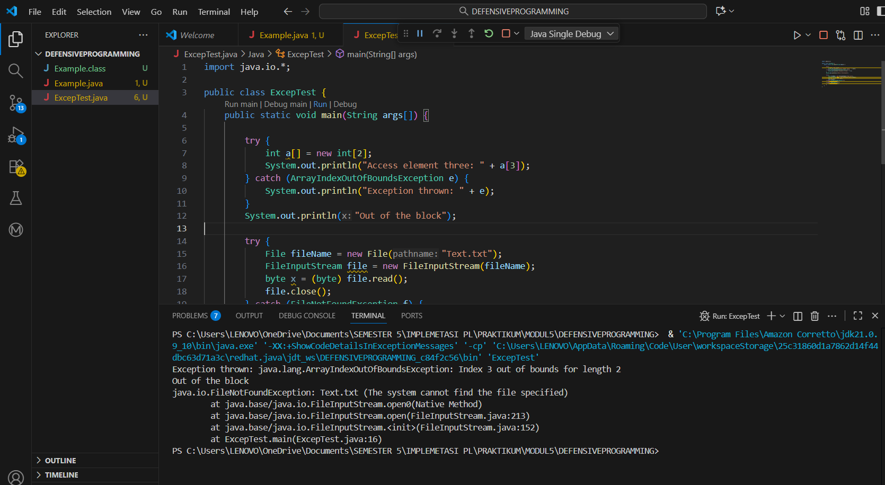
Gambar 1. 15 Multiple Catch Block

Analisis
Hasil analisis yang saya dapat pada Latihan ini yaitu menekankan penggunaan beberapa catch block untuk menangani berbagai jenis kesalahan secara spesifik. Pada contoh pertama, akses indeks array yang tidak valid ditangani oleh ArrayIndexOutOfBoundsException.
Pada contoh kedua, error terkait file seperti file tidak ditemukan atau IO error ditangani oleh catch block yang berbeda sesuai jenis kesalahannya. Pemecahan penanganan exception ke dalam beberapa blok membuat kode lebih aman dan mudah ditelusuri, karena setiap jenis error ditangani dengan cara yang tepat.

Latihan Defensive Programming (The Finally Block)

Langkah Kerja / Source Code
ExcepTest2.java
public class ExcepTest2 {
public static void main(String[] args) {
int a[] = new int[2];

try {
System.out.println("Access element three: " + a[3]);
} catch (ArrayIndexOutOfBoundsException e) {
System.out.println("Exception thrown: " + e);
} finally {
a[0] = 6;
System.out.println("First element value: " + a[0]);
System.out.println("The finally statement is executed");
}
}
}

Screenshoot
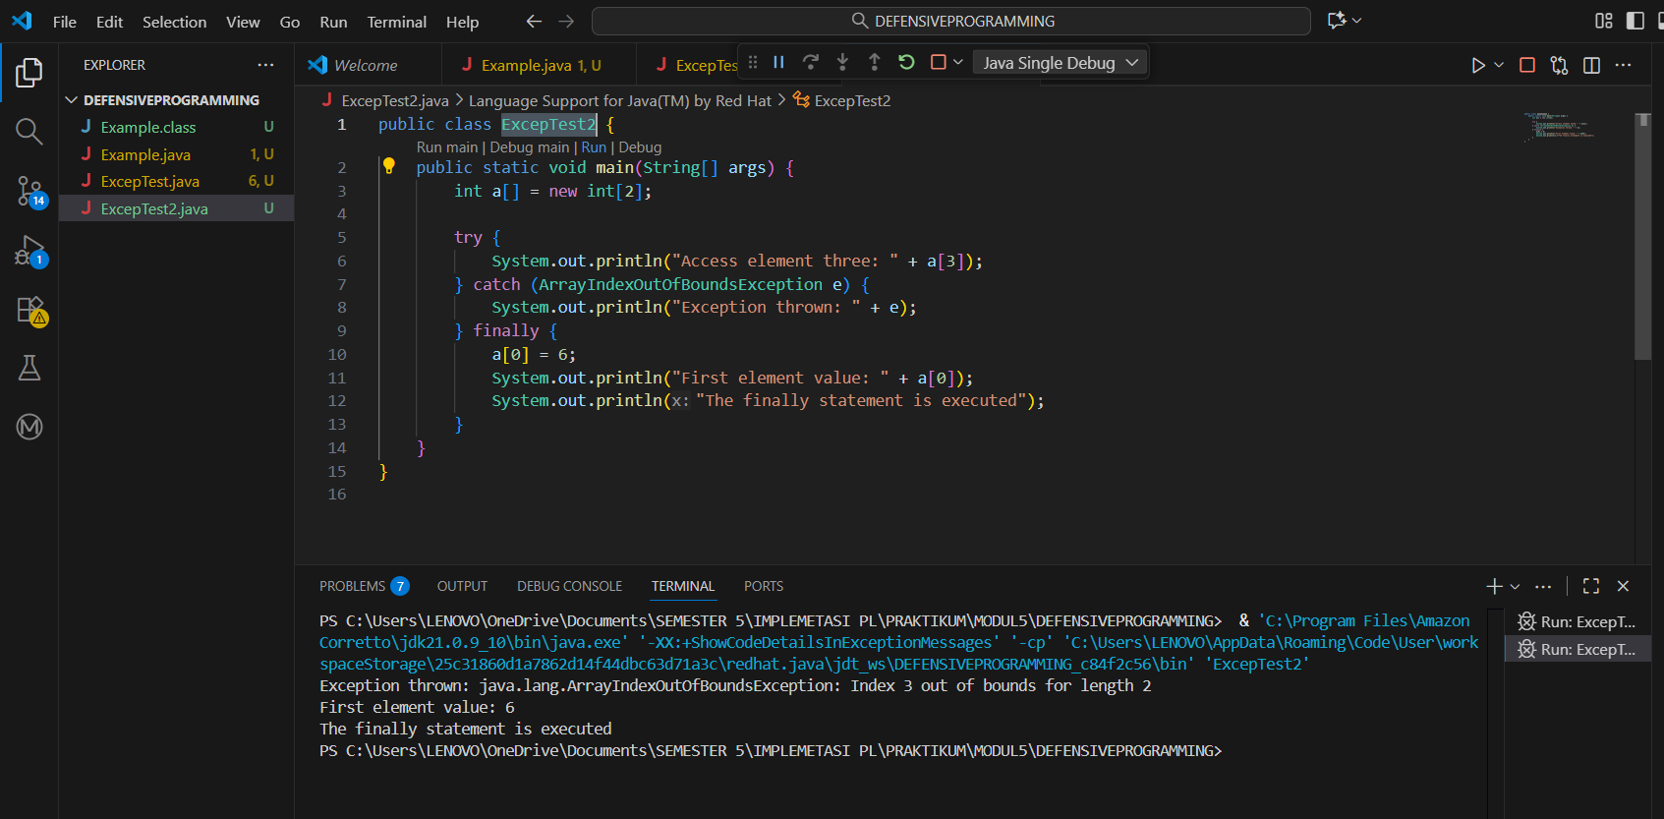
Gambar 1. 16 The Finally Block

Analisis
Hasil analisis yang saya dapat pada Latihan ini yaitu menunjukkan penggunaan blok finally untuk memastikan kode tertentu selalu dijalankan meskipun terjadi exception. Pada program, meskipun terjadi error saat mengakses indeks array, blok finally tetap dieksekusi untuk menetapkan nilai array dan menampilkan pesan tertentu.
Hal ini menunjukkan kekuatan finally dalam memastikan eksekusi perintah penting seperti cleanup, logging, atau pengembalian resource. Dengan memastikan bahwa operasi penting tetap dijalankan, blok finally menjadi elemen penting dalam defensive programming.

TUGAS PRAKTIKUM

Tugas Clean Code (Naming)

Langkah Kerja / Source Code
Sebelum
public class kelasPengguna {

protected String n; // username
protected String p; // password

public void penyimpanan(String n, String p) {
// isi code
}
}

Sesudah
public class kelasPengguna {

protected String username; // username
protected String password; // password

public void penyimpanan(String username, String password) {
this.username = username;
this.password = password;
}
}

Screenshoot
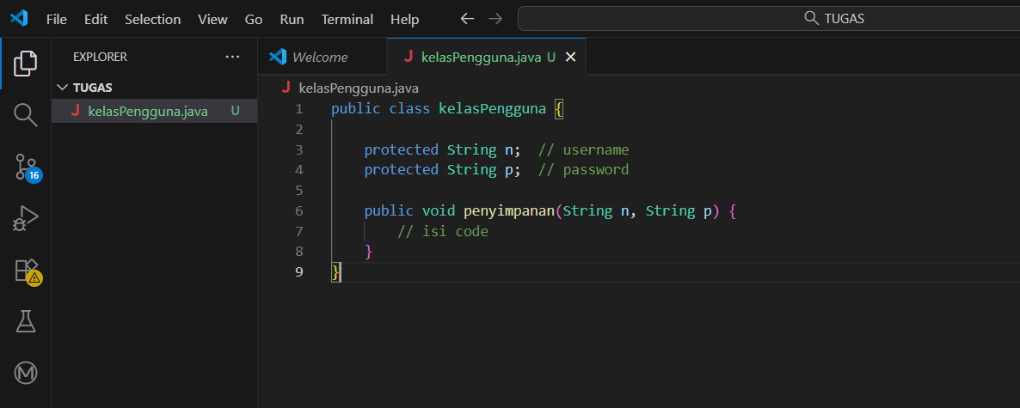
Gambar 2. 1 Code Sebelum Diperbaiki
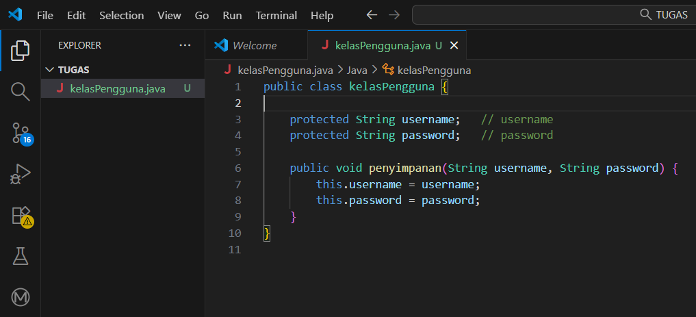
Gambar 2. 2 Code Sesudah Diperbaiki

Analisis
Hasil analisis yang saya dapat pada Tugas ini yaitu mengubah penamaan variabel agar jelas dan bermakna untuk meningkatkan keterbacaan kode. Pada versi sebelum perbaikan, variabel bernama n dan p tidak memberikan konteks yang cukup mengenai data yang disimpan. Hal ini membuat kode sulit dipahami dan berpotensi membingungkan saat proses debugging maupun pengembangan lanjutan. Penggantian nama menjadi username dan password menjadikan maksud data jauh lebih eksplisit.
Selain itu, penggunaan parameter method yang selaras dengan penamaan atribut kelas mendukung prinsip clean code berbasis konsistensi. Penulisan this.username = username memperjelas bahwa nilai yang diterima benar-benar disimpan sebagai state objek..

Tugas Clean Code (Formatting)

Langkah Kerja / Source Code
Sebelum
public class Images {fill(80,204,55);rect(100,0,200,400);
var draw=function(){var numCircles = 6;for (var i=numCircles; i>1; i--){var radius=i*7;
if (mouseX>100&&mouseX<300)
{fill(255,255,255);}else{fill(80,204,55);}ellipse(mouse X,mouseY,radius,radius);}};
}

Sesudah
public class Images {

fill(80, 204, 55);
rect(100, 0, 200, 400);

var draw = function() {
var numCircles = 6;

for (var i = numCircles; i > 1; i--) {
var radius = i * 7;

if (mouseX > 100 && mouseX < 300) {
fill(255, 255, 255);
} else {
fill(80, 204, 55);
}

ellipse(mouseX, mouseY, radius, radius);
}
};
}

Screenshoot
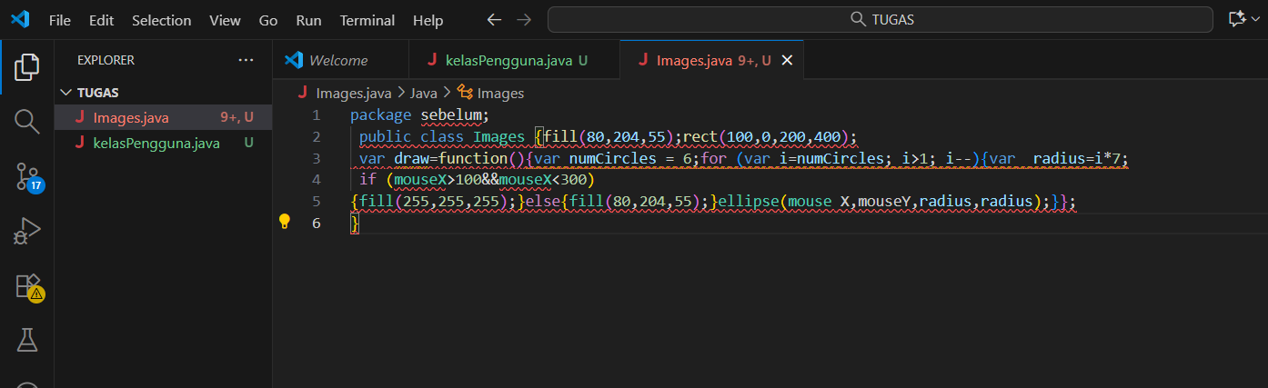
Gambar 2. 3 Code Sebelum Diperbaiki
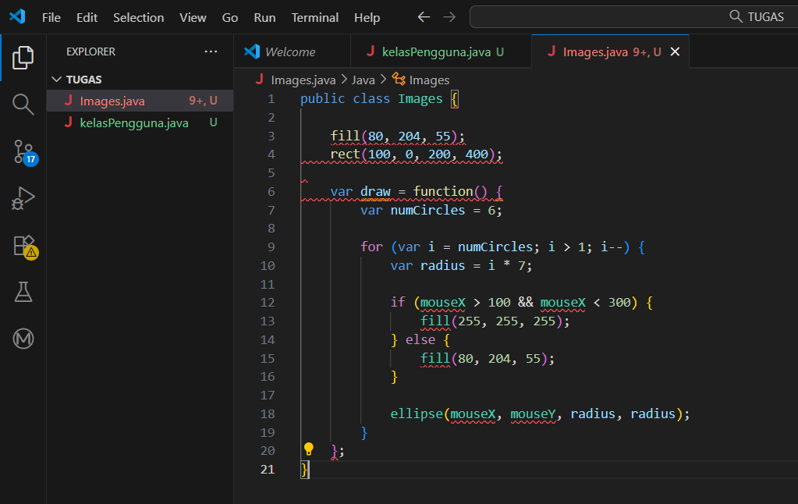
Gambar 2. 4 Code Sesudah Diperbaiki

Analisis
Hasil analisis yang saya dapat pada Tugas ini yaitu memperbaiki formatting yang berperan penting dalam meningkatkan struktur dan keterbacaan kode. Pada versi sebelum perbaikan, kode terlihat padat, tidak memiliki indentasi yang konsisten, dan mencampurkan banyak instruksi dalam satu baris. Kondisi ini menyulitkan programmer untuk memahami alur logika terutama pada bagian perulangan dan kondisi. Perbaikan formatting membantu memisahkan logika sehingga kode menjadi lebih mudah dibaca.
Perubahan yang dilakukan memperlihatkan penggunaan indentasi, spasi, dan pemisahan blok kode secara tepat. Struktur yang jelas mempermudah identifikasi bagian tertentu seperti kondisi if, perhitungan radius, serta pemanggilan fungsi gambar..

Tugas Defensive Programming (nomor 3)

Langkah Kerja / Source Code
Sebelum
public class Tugas1 {

/**
* @param args the command line arguments
*/
public static void main(String[] args) {
System.out.println(3 / 0);
}
}

Sesudah
public class Tugas1 {

/**
* @param args the command line arguments
*/
public static void main(String[] args) {
try {
System.out.println(3 / 0);
} catch (ArithmeticException e) {
System.out.println("Terjadi kesalahan: Tidak bisa membagi bilangan bulat dengan nol.");
}
}
}

Screenshoot
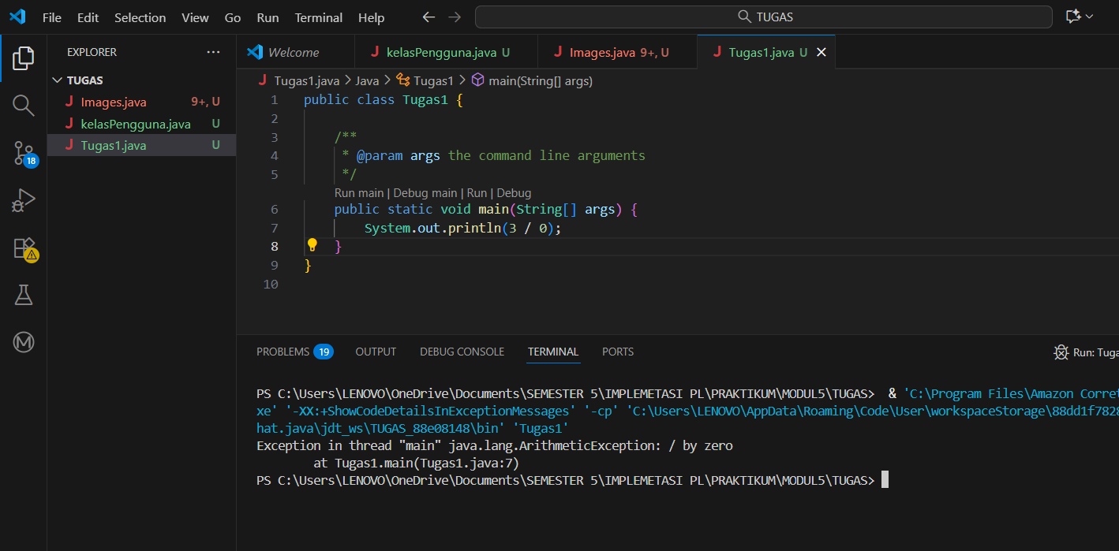
Gambar 2. 5 Code Sebelum Diperbaiki
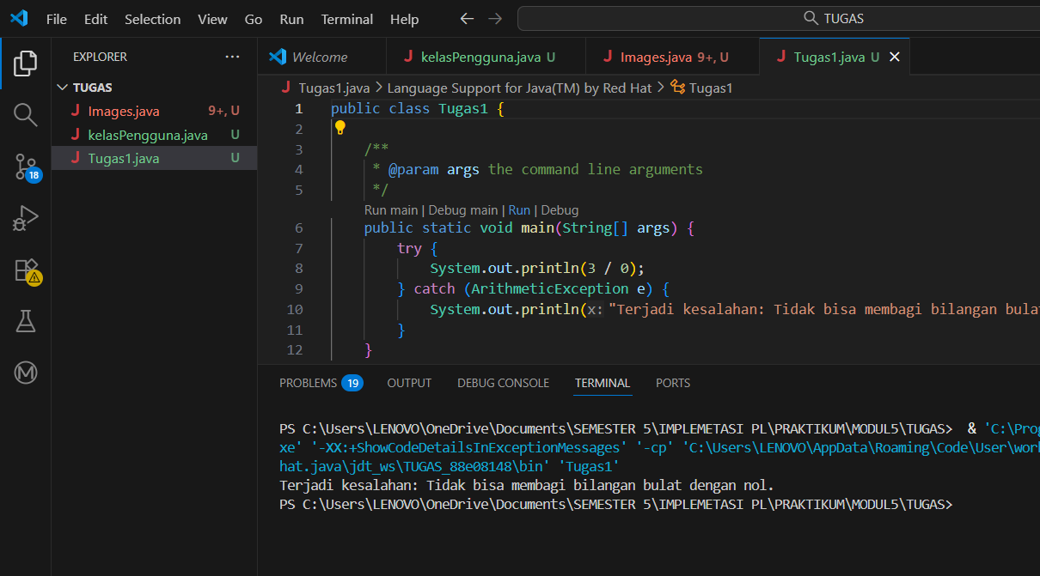
Gambar 2. 6 Code Sesudah Diperbaiki

Analisis
Hasil analisis yang saya dapat pada Tugas ini yaitu menambahkan blok try-catch untuk mencegah program mengalami crash ketika terjadi operasi tidak valid. Pada kode awal, pembagian dengan nol langsung menimbulkan exception dan menghentikan program tanpa memberikan informasi kepada pengguna. Ini merupakan contoh program yang tidak defensif terhadap kemungkinan kesalahan logika atau input. Dengan menambahkan catch, program menjadi lebih terkendali.
Perubahan ini juga menunjukkan prinsip defensive programming yang memastikan bahwa error ditangani secara aman dan informatif. Semestinya menghentikan eksekusi, program memberikan pesan bahwa pembagian dengan nol tidak dapat dilakukan.

Tugas Defensive Programming (nomor 4)

Langkah Kerja / Source Code
Sebelum
import java.io.*;
import java.util.Vector;

public class ListOfNumbers2 {

private Vector victor;
private static final int size = 10;
public ListOfNumbers2() {
victor = new Vector(size);
for (int i = 0; i < size; i++)
victor.addElement(new Integer(i));

this.readList("infile.txt");
this.writeList();
}
public void readList(String fileName) {
String line = null;
RandomAccessFile raf =
RandomAccessFile(fileName, "r"); // ← ini memang salah, tetap dibiarkan
new
while ((line = raf.readLine()) != null) {
Integer i =
new Integer(Integer.parseInt(line));
System.out.println(i);
victor.addElement(i);
}
// tambahkan exception jika file tidak ditemukan
// tambahkan exception untuk output error
public void writeList() {
PrintWriter out = null;
out = new PrintWriter(
new FileWriter("outfile.txt"));
for (int i = 0; i < victor.size(); i++)
out.println("Value at: " + i + " = "
+ victor.elementAt(i));
// Tambahkan Exception jika array melebihi batas
// Tambahkan Exception untuk output error
// Tambahkan Exception untuk exception akhir:
// menampilkan 'Closing Print Writer' jika out tidak null
// dan 'PrintWriter not open' jika out null
}
public static void main(String[] args) {
new ListOfNumbers2();
}
}

Sesudah
import java.io.*;
import java.util.Vector;

public class ListOfNumbers2 {

private Vector<Integer> victor;
private static final int size = 10;

public ListOfNumbers2() {
victor = new Vector<Integer>(size);
for (int i = 0; i < size; i++) {
victor.addElement(Integer.valueOf(i));
}

this.readList("infile.txt");
this.writeList();
}

public void readList(String fileName) {
String line = null;
RandomAccessFile raf = null;

try {
raf = new RandomAccessFile(fileName, "r");

while ((line = raf.readLine()) != null) {
Integer i = Integer.valueOf(Integer.parseInt(line));
System.out.println(i);
victor.addElement(i);
}

} catch (FileNotFoundException e) {
System.err.println("Error: File " + fileName + " tidak ditemukan.");

} catch (IOException e) {
System.err.println("Error: Gagal membaca file. " + e.getMessage());

} catch (NumberFormatException e) {
System.err.println("Error: Format angka dalam file salah.");

} finally {
if (raf != null) {
try {
raf.close();
} catch (IOException e) {
System.err.println("Error saat menutup file input.");
}
}
}
}

public void writeList() {
PrintWriter out = null;

try {
out = new PrintWriter(new FileWriter("outfile.txt"));

for (int i = 0; i < victor.size(); i++) {
try {
out.println("Value at: " + i + " = " + victor.elementAt(i));
} catch (ArrayIndexOutOfBoundsException e) {
System.err.println(
"Error: Index array melebihi batas pada index " + i
);
}
}

} catch (IOException e) {
System.err.println("Error: Gagal menulis ke outfile.txt");

} finally {
if (out != null) {
System.out.println("Closing PrintWriter");
out.close();
} else {
System.out.println("PrintWriter not open");
}
}
}

public static void main(String[] args) {
new ListOfNumbers2();
}
}

Screenshoot
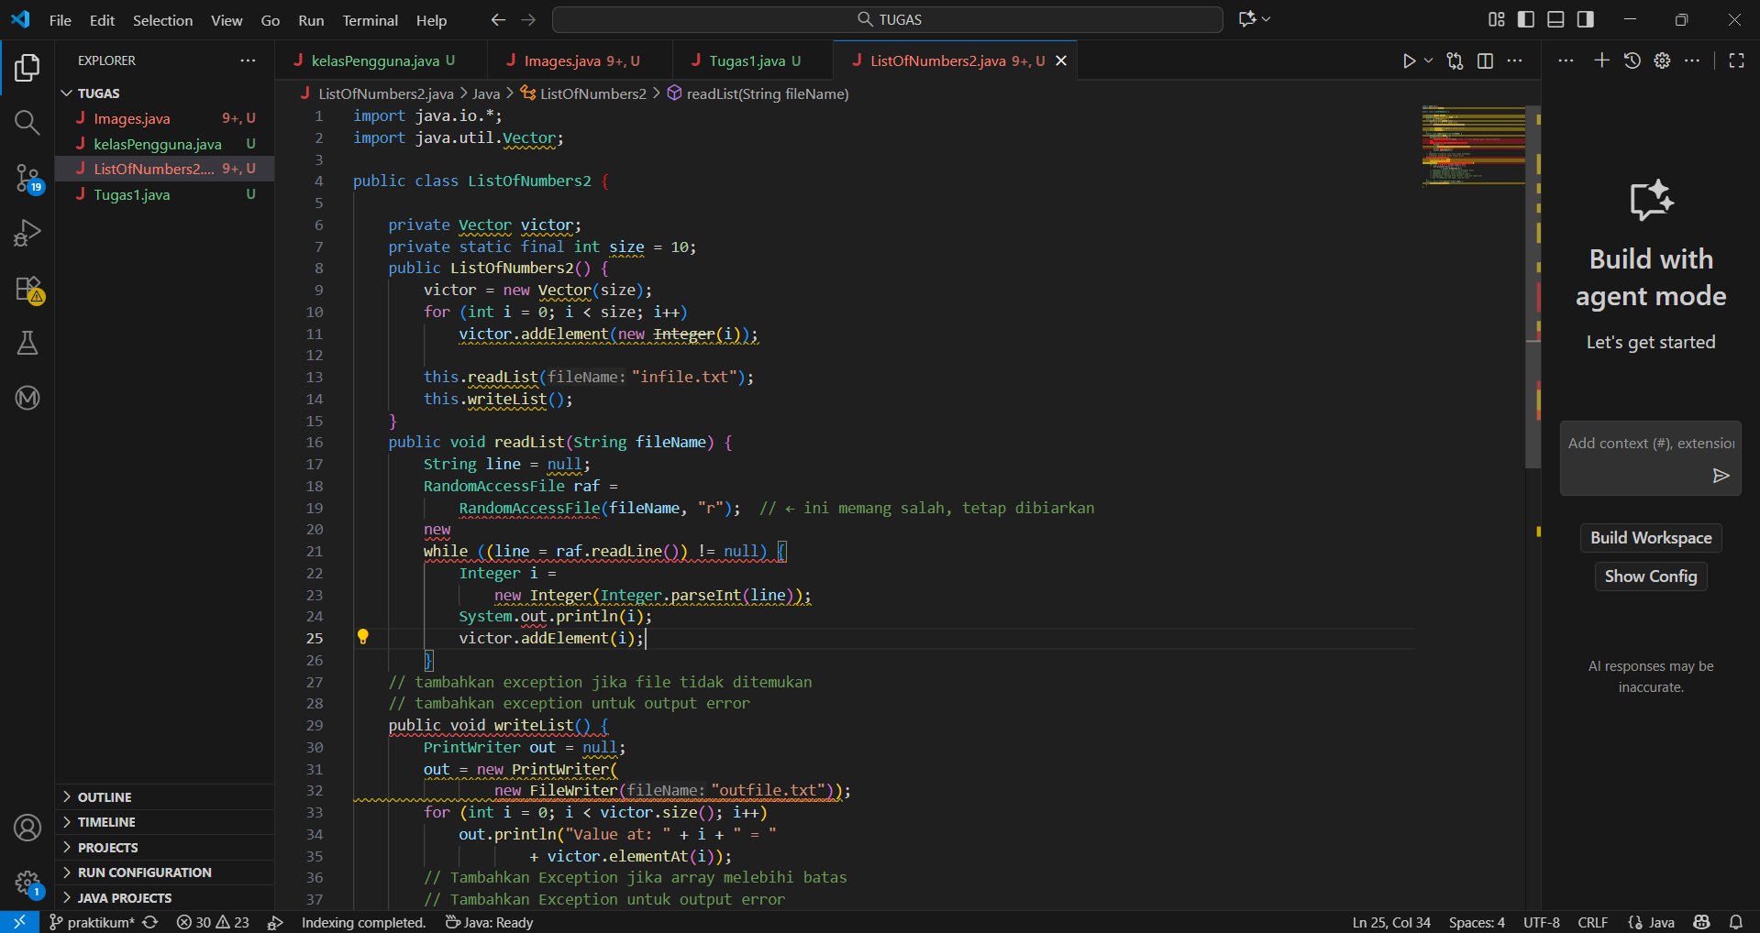
Gambar 2. 7 Code Sebelum Diperbaiki
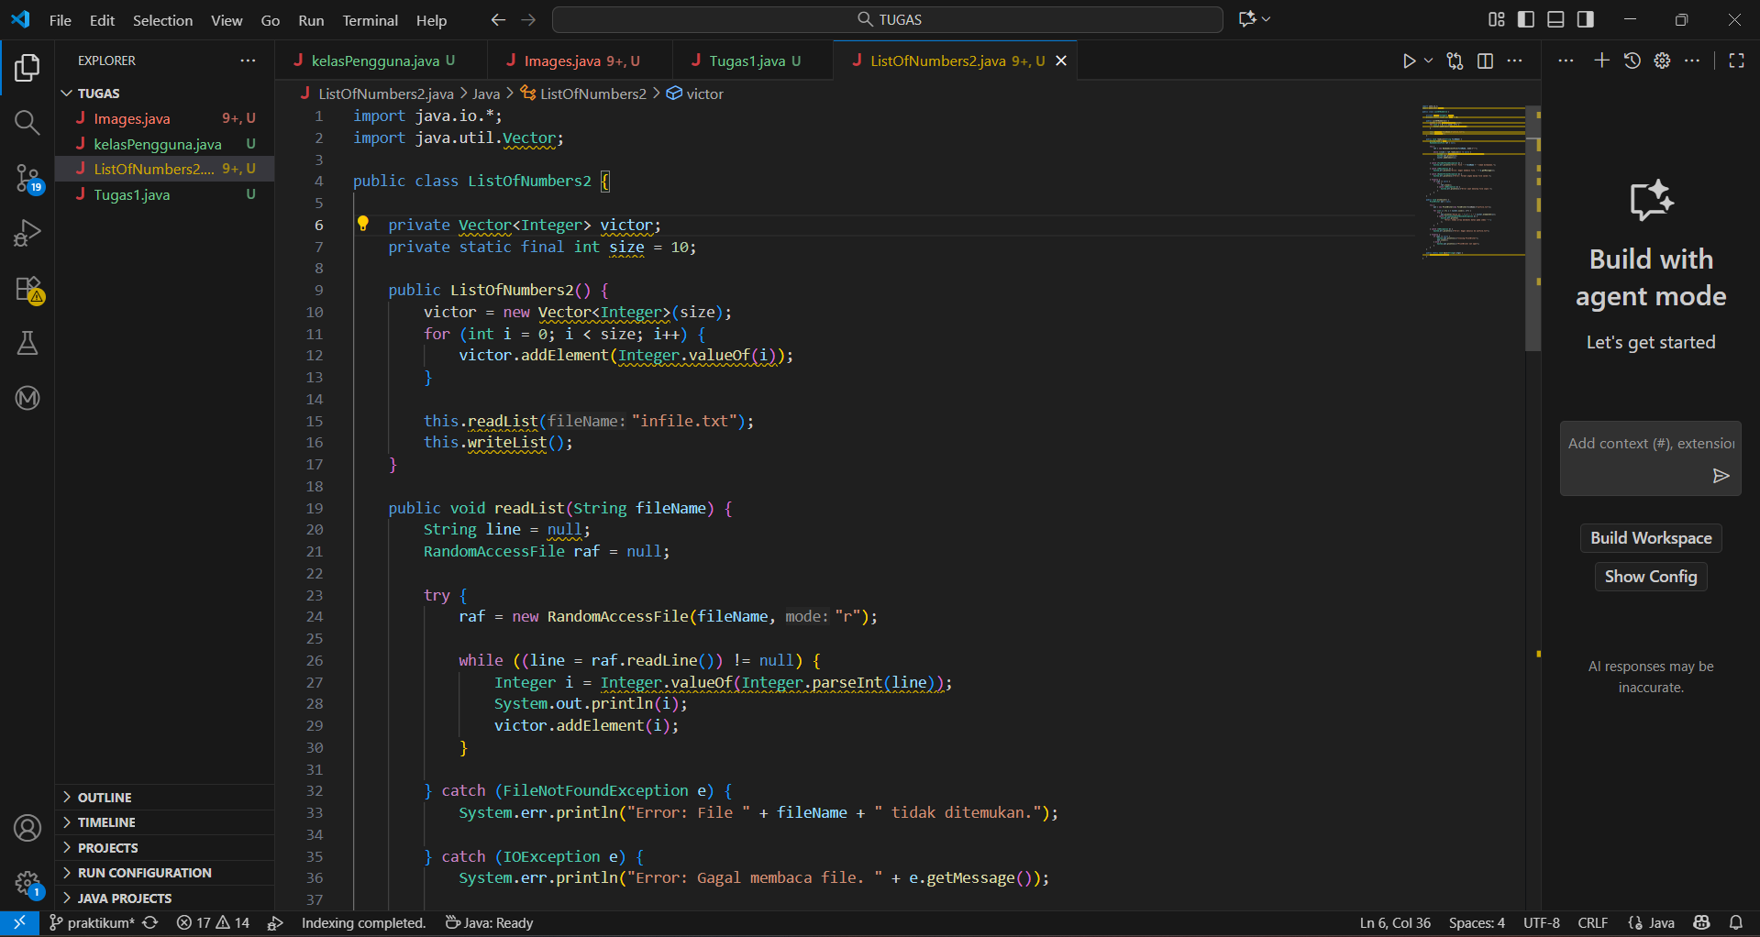
Gambar 2. 8 Code Sesudah Diperbaiki
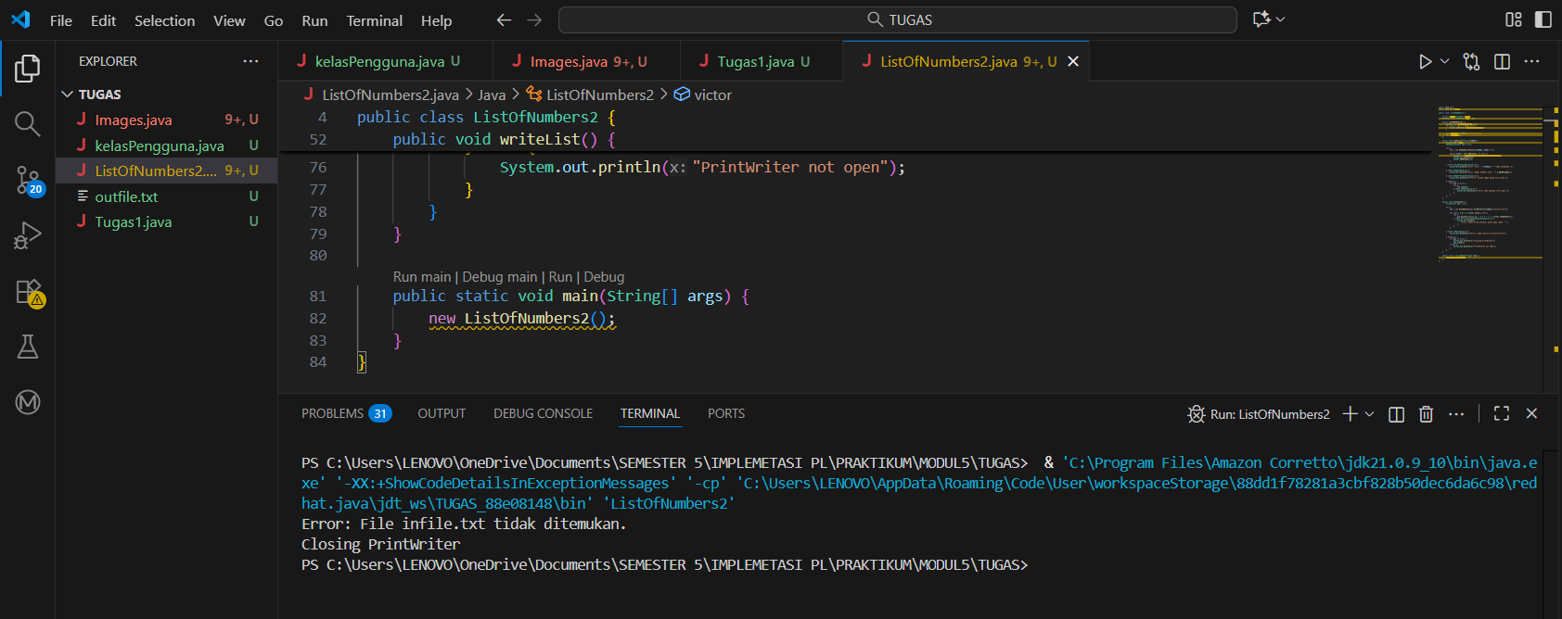
Gambar 2. 9 Ouput Code Setelah Diperbaiki

Analisis
Hasil analisis yang saya dapat pada Tugas ini yaitu menerapkan defensive programming secara menyeluruh pada operasi file dan struktur data. Kode sebelum diperbaiki tidak memiliki penanganan kesalahan sama sekali, sehingga potensi error seperti file tidak ditemukan, format angka salah, atau error I/O dapat langsung menghentikan program. Ketidakhadiran mekanisme exception handling menjadikan program rapuh dan sulit diandalkan dalam situasi nyata. Dengan penanganan exception yang jelas, alur eksekusi menjadi lebih aman.
Setelah diperbaiki, program menambahkan berbagai jenis exception seperti FileNotFoundException, IOException, dan NumberFormatException untuk menangani kemungkinan error dengan tepat. Selain itu, blok finally memastikan bahwa resource seperti file selalu ditutup meskipun terjadi kesalahan. Program juga menangani potensi ArrayIndexOutOfBoundsException saat membaca elemen vector.

KESIMPULAN
Kesimpulan yang dapat saya ambil dalam pertemuan kelima pada Praktikum Implementasi Perangkat Lunak adalah dapat dipelajari prinsip-prinsip Clean Code yang berfokus pada peningkatan kualitas, keterbacaan, serta konsistensi penulisan program. Melalui latihan yang ada, dapat dipahami pentingnya penggunaan penamaan variabel yang jelas, struktur kode yang rapi, dan formatting yang teratur agar proses pengembangan, perbaikan, serta pemeliharaan kode menjadi lebih mudah. Penerapan Clean Code membantu menghasilkan program yang tidak hanya berjalan dengan benar, tetapi juga mudah dibaca dan berkelanjutan untuk pengembangan di masa depan.
Selain itu, konsep Defensive Programming juga dapat dipelajari pada pertemuan ini, yang menekankan bagaimana sebuah program harus mampu menghadapi berbagai kemungkinan error secara aman. Dengan menerapkan mekanisme seperti try-catch, validasi input, serta penggunaan blok finally, program dapat tetap berjalan stabil meskipun terjadi kondisi tak terduga seperti kesalahan perhitungan, format data yang salah, atau file yang tidak ditemukan.

